Teie |  | nr
Meie | 03.03.2026 | nr | 2-25-15452

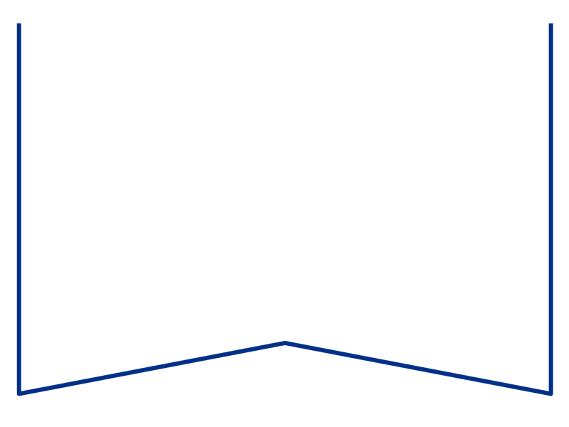

Konkurentsiameti maksejõuetusteenistus

Tatari 39,
TALLINN 10134
e-post: maksejõuetus@konkurentsiamet.ee

Kohtunõue

Tartu Maakohtu menetluses on tsiviilasi nr 2-25-15452, Osaühing Restorum (rk 14555865) avaldus pankroti väljakuulutamiseks, milles on ilmnenud raugemise olukord PankrS § 30 lg 1 tähenduses.

Tartu Maakohtu 21.01.2026.a kohtumäärusega määrati Osaühing Restorum pankrotimenetluse raugemise vältimiseks pankrotimenetluse kulude katteks deposiidina selleks ettenähtud kontole makstava summa suuruseks 1000 (üks tuhat) eurot, maksmise tähtajaks 11.02.2026.a. Vastav teade on avaldatud Ametlikes Teadaannetes 21.01.2026.a.

Teen ettepaneku PankrS § 30 lg 5 kohaselt menetluses esitada avaldus pankrotimenetluse läbiviimiseks avaliku uurimisena.
Seisukoht esitada hiljemalt 03.04. 2026.a.

Lugupidamisega

Zakaria Nemsitsveridze /allkirjastatud digitaalselt/
Tartu Maakohtu kohtunik

Natalia Mark
Tartu Maakohtu Tartu kohtumaja
kohtuistungisekretär
5885 2905, natalia.mark@kohus.ee

